Handlungsanleitung

Lernerfolge sichtbar machen mit diesen Methoden
Das Resultat aller Lernprozesse sollten sichtbare Lernerfolge sein – Lernerfolge sind schließlich für Lehrende wie Lernende die Belohnung für einen oft anstrengenden Unterrichtsverlauf. So der Idealfall. Allerdings werden Lernerfolge nur selten wirklich sichtbar. Als Lehrende sollten Sie sich also darüber im Klaren sein: Vielen Teilnehmenden ist ihre Entwicklung und ihr Erfolg beim Lernen häufig gar nicht bewusst. Aus diesem Grund kann es schnell zu Verunsicherungen und Frustrationen kommen. Deshalb: Machen Sie Lernerfolge sichtbar!
Erfolg, egal in welcher Lebenslage, dient als Belohnung für etwas, was aus eigener Kraft entstanden ist. Um die Thematik „Sichtbarkeit von Lernerfolgen“ zu erfassen, ist es essentiell, diese aus unterschiedlichen Perspektiven zu betrachten: aus der der Lehrenden und der Lernenden.
Aus Sicht der Kursleitenden geht es bei der Sichtbarmachung von Lernerfolgen überwiegend darum, das Selbstwertgefühl und das Vertrauen in die persönlichen Fähigkeiten der Lernenden zu stärken und zu unterstützen. Die Sichtbarkeit von Lernerfolgen kann aus Sicht der Teilnehmenden hingegen ganz unterschiedliche und individuelle Bedeutungen haben: Die Spanne der Folgen eines Lernerfolgs reicht von dem Fortschritt, sich zu trauen, vor einer Gruppe frei zu sprechen bis zum Erlernen einer neuen Fremdsprache. Lernerfolge können sich demnach auf ganz unterschiedlichen Ebenen zeigen. Als Lehrperson sollten Sie dies im Blick haben.
Um Lernerfolge sichtbar zu machen, sind zwei Schritte angeraten: Erstens die Erfassung des Lernstands und darauf aufbauend zweitens das Aufzeigen erreichter Erfolge. Zwei Methoden helfen dabei beides zu kombinieren: Die erste der beiden nachfolgenden Methoden beschäftigt sich damit, die Erwartungshaltung der Teilnehmenden zu erfragen, damit Sie zu einem späteren Zeitpunkt die Entwicklung festmachen können. Demnach dient diese dazu auf die eigentliche Methode hinzuarbeiten und setzt also einen Schritt vorher an. Die darauf aufbauende Übung bezieht sich darauf, den Teilnehmenden ihre Veränderungsprozesse und Lernerfolge aktiv vor Augen zu führen.
Die Wollknäuel-Methode als Einstieg
Der Zeitaufwand dieser Methode variiert je nach Gruppengröße und kann je nach Bedarf flexibel angepasst werden. Vorgesehen ist eine Mindestgröße von sechs Teilnehmenden und eine kurze Redezeit. Eine Obergrenze für diese Methode gibt es nicht. Sie ist einfach durchzuführen und benötigt wenig Material.
Ziel: In diesem Kontext dient diese Methode der Erwartungsabfrage und erfordert ein interaktives Handeln unter den Lernenden. Dies stärkt gleichzeitig den Gruppenprozess und lockert die Stimmung zu Beginn eines Seminars auf. Durchgeführt wird diese Methode am sinnvollsten, bevor die eigentliche Lernphase startet, demnach am besten in der ersten Sitzung des Kurses. Der Verwendungszweck dieser Methode kann beliebig variiert bzw. einfach ausgetauscht werden.
Vorbereitung: Die Vorbereitung ist simpel und verlangt keinen immensen Zeitaufwand. Wie der Name dieser Methode bereits verrät, benötigen Sie ein Wollknäuel; mehr nicht. Entweder können Sie mit Ihren Lernenden zusammen einen Stuhlkreis bilden oder Sie führen die Übung im Kreis stehend durch, sodass jeder in der Lage ist alle Mitglieder des Kurses anzusehen.
Durchführung: Nachdem alle Beteiligten eingetroffen sind und sich im Stuhlkreis eingefunden haben, erläutern Sie den Ablauf und den Nutzen der Methode. Verlangen Sie von den Teilnehmenden sich kurz darüber klar zu werden, was sie lernen wollen und welche Erwartungen sie an diese Lerneinheit haben. Betonen Sie, dass diese Aufgabenstellung mit ein bis zwei Wörtern beantwortet werden soll, demnach sehr präzise formuliert werden muss. Sie als Leitung sollten sich in dieser Methode zurück halten und die Aspekte der Teilnehmenden so gut es geht auf einem Blatt Papier festhalten. Derjenige, der beginnt, erhält das Wollknäuel, formuliert die persönliche Erwartung und wirft es anschließend einer beliebigen Person zu, ohne das Ende des Fadens loszulassen. Nach einigen Durchgängen entsteht ein Netz zwischen den Teilnehmenden. An dieser Stelle wird die Verbundenheit unter den Lernenden symbolisiert. Wenn alle Beteiligten an der Reihe waren, lösen Sie das Netz und den Stuhlkreis auf und lassen die Ergebnisse, ohne Kommentierung im Raum stehen. Zur Ergebnissicherung haben Sie die Schlagworte mitgeschrieben.

Die Evaluationszielscheibe
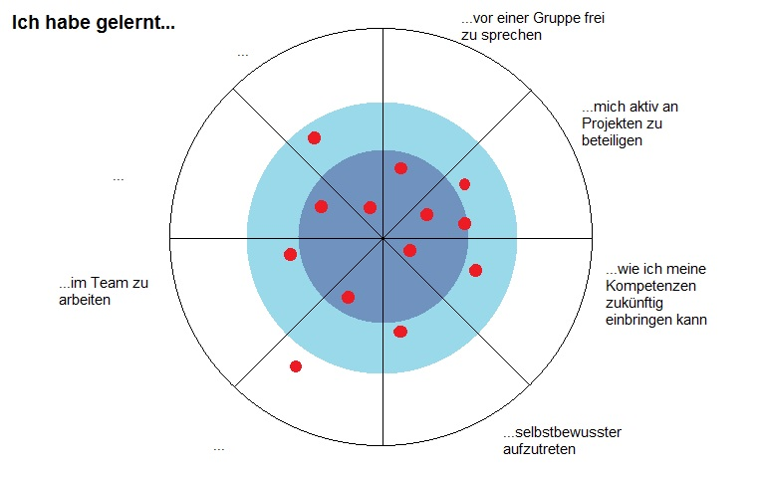
Die Evaluationszielscheibe kann für unzählige Zwecke angewandt werden und ist flexibel anpassbar. Der Zeitaufwand richtet sich nach der Größe der Gruppe. Einplanen sollten Sie ca. eine Stunde, damit der Effekt dieser Methode nicht an einer zu kurzen Zeitspanne scheitert. An dieser Stelle ist es wichtig, dass alle Teilnehmenden zu Wort kommen und die Chance haben ihren persönlichen Lernerfolg zu reflektieren.
Abbildung 1: Evaluationszielscheibe (nach Gerds, Michaela, Evaluationszielscheibe)
Ziel: Bei dieser Methode geht es vorwiegend darum, wie die Teilnehmenden ihren persönlichen Fortschritt wahrnehmen und nicht darum, vorgegebene Erfolgsstandards zu erfüllen und diese in Form von Noten zu bewerten. Die Methode erfordert ein gewisses Maß an Beteiligungsbereitschaft und erfolgt in zwei Phasen. Die subjektive Einschätzung rückt demnach in den Vordergrund und unterstützt den Reflexionsprozess.
Vorbereitung: Auf einer Metaplanwand sollten Sie eine Zielscheibe mit verschiedenen Segmenten platzieren. Ob Sie dies direkt aufzeichnen oder auf andere Art und Weise umsetzen, bleibt Ihnen überlassen. Die jeweiligen Segmente sollten aussagekräftige Titel tragen, die verschiedene Kompetenzen oder Lernerfolge beschreiben. Diese Beschriftungen sind nur Anregungen für die Teilnehmenden und können nach Bedarf erweitert und ergänzt werden. Je näher der Bereich in die Mitte der Zielscheibe reicht, sollten Sie, wie im Beispiel aufgeführt, farblich voneinander abheben. Für Ihre Kursteilnehmenden sollte pro Segment ein Klebepunkt als Markierungshilfe zur Verfügung stehen. Diese können Sie zuvor ausschneiden oder bereits vorgefertigt im Schreibwarengeschäft erwerben.
Durchführung: Unterstützend für die Effektivität dieser Methode ist es, die zuvor aufgeführte Methode der Erwartungsabfrage ins Gedächtnis des Kurses zu rufen, welche Sie auf dem Blatt Papier dokumentiert haben. Die Teilnehmenden erhalten die von Ihnen vorbereiteten Markierungshilfen und bewerten damit ihren subjektiven Lernerfolg ohne dies zunächst zu kommentieren. Das Anbringen der Klebepunkte an der Metaplanwand kann gleichzeitig erfolgen und muss nicht in geregelter Reihenfolge geschehen. Nach diesem ersten Schritt sollten sich die Teilnehmenden in Paaren zusammen finden und über die jeweiligen Positionierungen diskutieren und nach Möglichkeit gemeinsam auswerten. Leitfragen während dieser Partneraufgabe könnten folgendermaßen lauten:
- Was habe ich an der Zielscheibe markiert und warum?
- Haben sich meine Erwartungen erfüllt?
- Welche Kompetenzen habe ich im Laufe des Kurses entwickelt?
- Welche Kompetenzen kann ich möglicherweise in meinem Beruf anwenden?
Da die Erfolge sehr individuell ausfallen, ist davon abzuraten einen standardisierten Auswertungsbogen zu erstellen, da einige kleinere Erfolge nicht mit aufgenommen werden können und somit unter den Tisch fallen. Es geht an dieser Stelle darum, den Veränderungsprozess und die Entwicklung zu reflektieren, und nicht darum, eine Art Note für den Lernerfolg zu erhalten. Des Weiteren ist von einem Notensystem abzuraten, da dies vermeidbaren Druck auslöst und eventuell entmutigend wirken kann, wenn die vorgegebenen Leistungen nicht hinreichend erreicht wurden.
Pro und Contra
Was für beide Methoden spricht: Sie machen Lernerfolge sichtbar, regen zu intensivem Austausch im Gespräch an. Mehr noch als die Wollknäuel-Methode ist die Evaluationszielscheibe ein Einstieg in ein anregendes Gespräch, das gerade weil es keinen festgelegten Regeln folgt sehr effektiv ist. Durch das Gespräch können viel mehr und viele der kleineren Lernerfolge entdeckt werden.
Beide Methoden sind aber auch darauf angewiesen, dass die Teilnehmenden sich im Gespräch ausführlich austauschen und in eine Diskussion gehen, in welcher sie aktiv reflektieren müssen. Das fällt eher zurückhaltenden Teilnehmenden ggf. schwer.
Die unterschiedlichen Betrachtungsweisen zum Thema Lernerfolg
C. Rieckmann erarbeitet die Thematik Lernerfolg in der Grundbildung anhand verschiedener Gesichtspunkte. Sie betrachtet den Lernerfolg auf mehreren Ebenen und aus vielen Perspektiven, wie beispielsweise aus Sicht der Betriebe und Jobcenter oder aus der der Kursleitenden. Weitere wichtige Punkte spricht sie ebenfalls an und nähert sich der Thematik somit nachvollziehbar und präzise.
Rieckmann, C. (2014). Lernerfolg in der Grundbildung. (pdf, 44 Seiten)

CC BY-SA 3.0 by Ellen Schmidt für wb-web

